介绍：

蓝桥为了帮助大家学习，开发了一个知识汇总网站，现在想设计一个简单美观的首页。本题请根据要求来完成一个首页布局。

准备：

开始答题前，需要先打开本题的项目代码文件夹，目录结构如下：

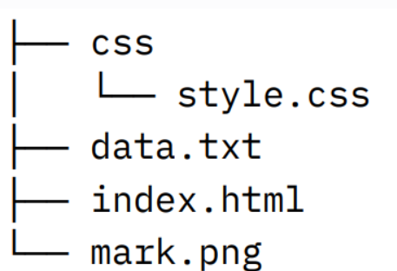

其中：

css/style.css是样式文件。

data.txt是页面数据文件。

index.html是主页面。

mark,png是页面参数标注图。

目标：

请根据mark.png图片上的参数标注，补充css/style.css和index.html文件中的代码。对于mark.png上未标注的参数，请结合效果图自行调整。

页面版心宽度为1024px,请保证版心居中，让页面呈现如下图所示的效果：

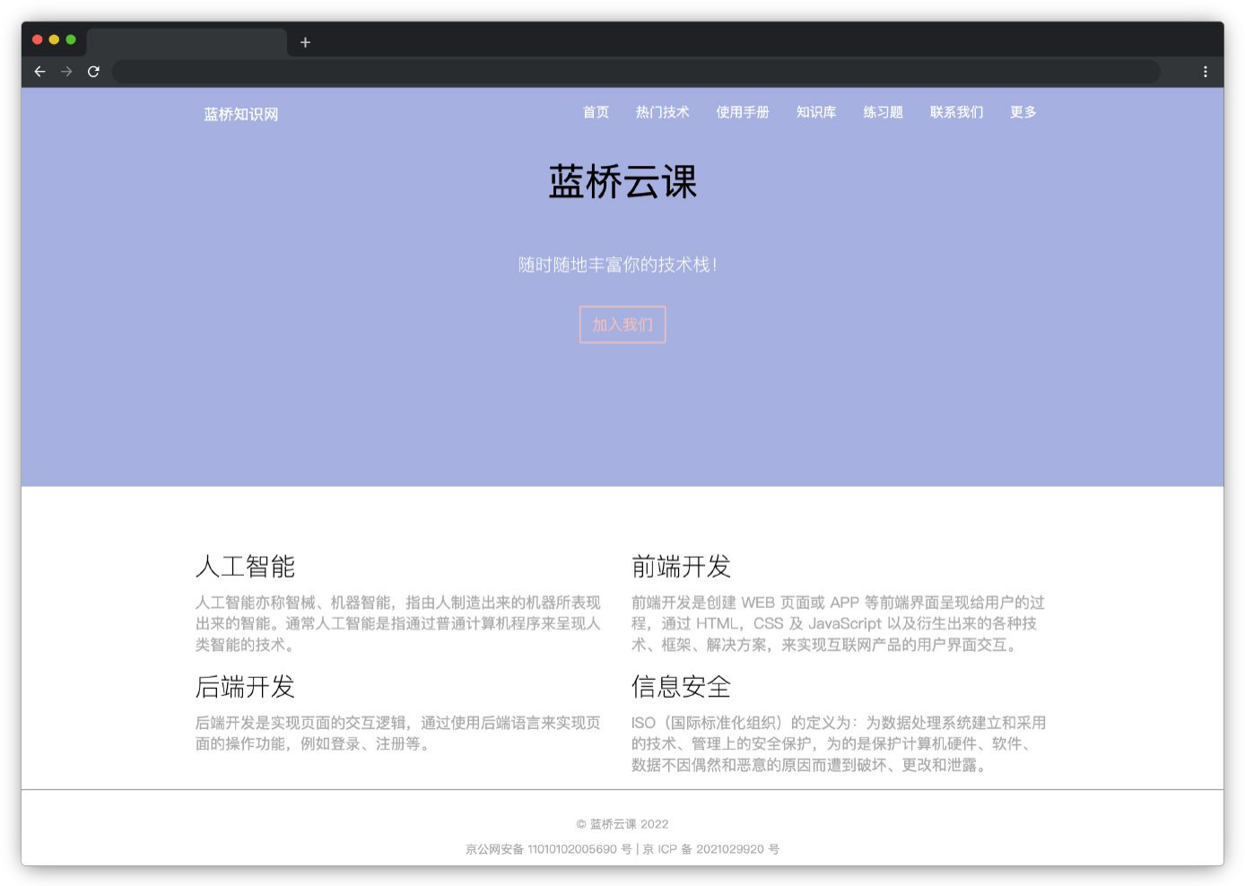

页面数据在data.txt文件中，直接复制即可。